ToolHelper使用说明

1.安装ToolHelper
2.运行ToolHelper
如弹出防火墙提示，请勾选并允许
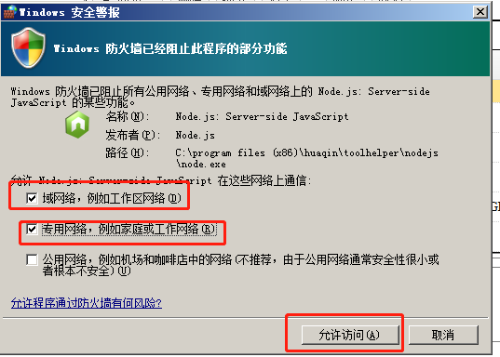
主界面如下
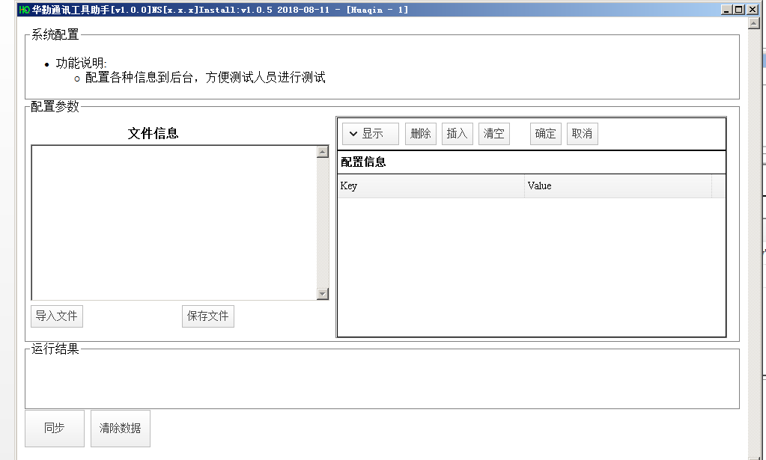

3.配置使用
3.1.写SN、校准、终测、耦合等非数据工位配置

单击“导入文件”，选择Json文件
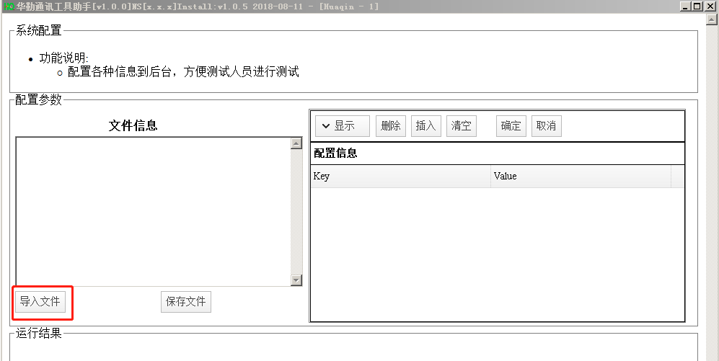

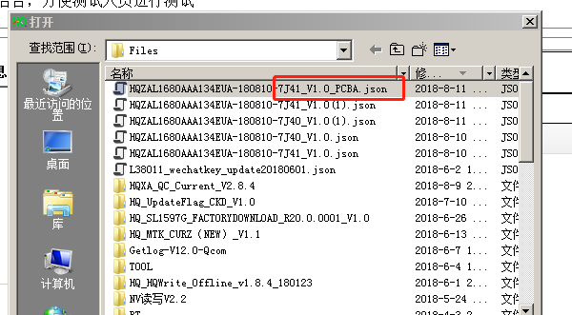
内容如下，也可以将JSON内容直接复制黏贴到“文件信息”输入框处
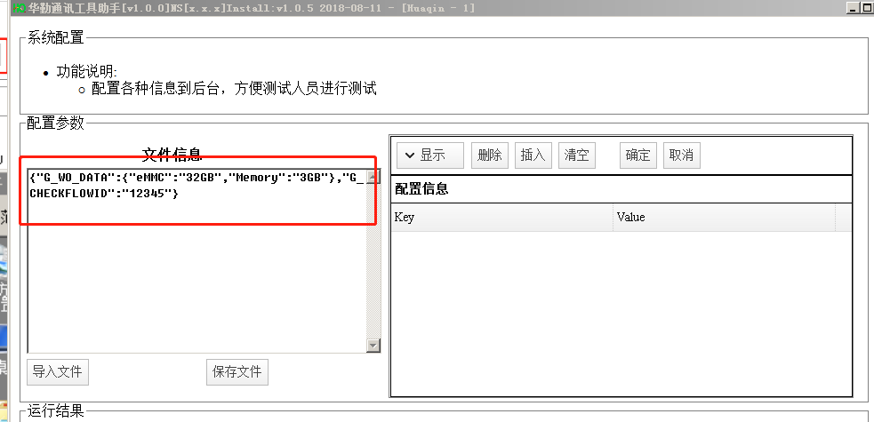

鼠标移动到 “显示”处，选“显示全部”
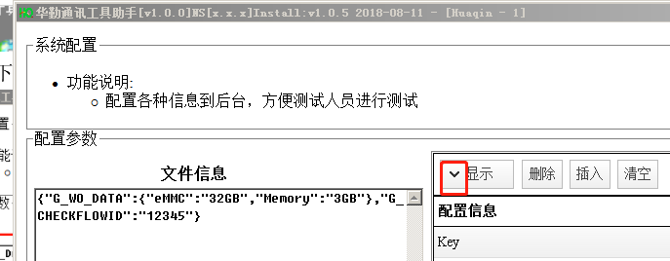
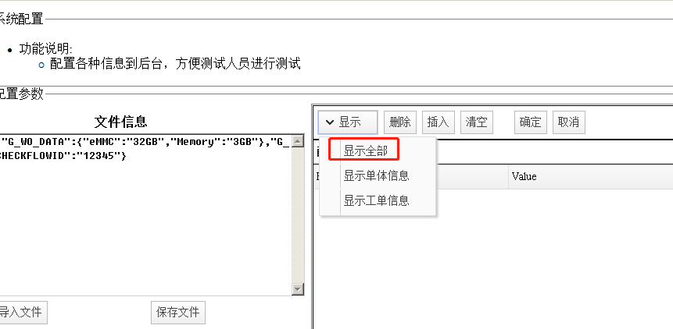
会显示如下信息
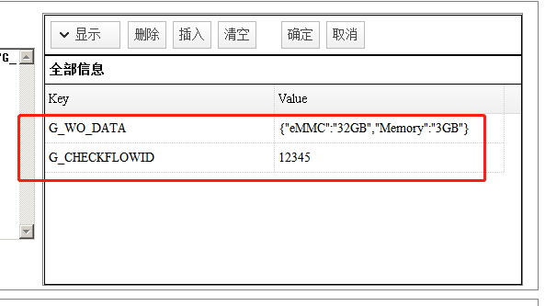单击界面上的“同步”按钮
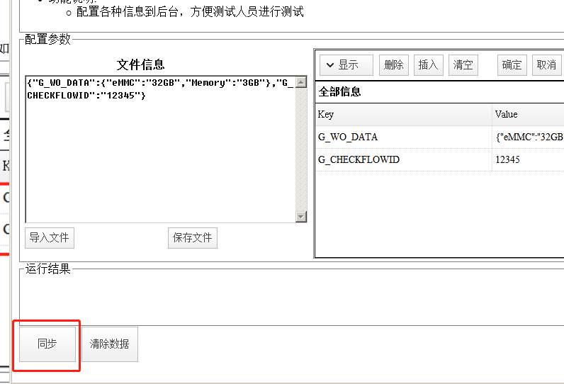
提示success字样表示ToolHelper启动OK
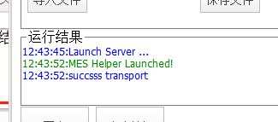

运行测试工具正常测试就行

3.2.写IMEI、检查IMEI配置，
选择预先设置的FATP json文件
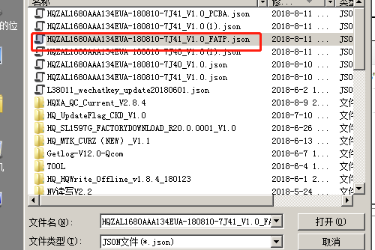
单击“显示全部”
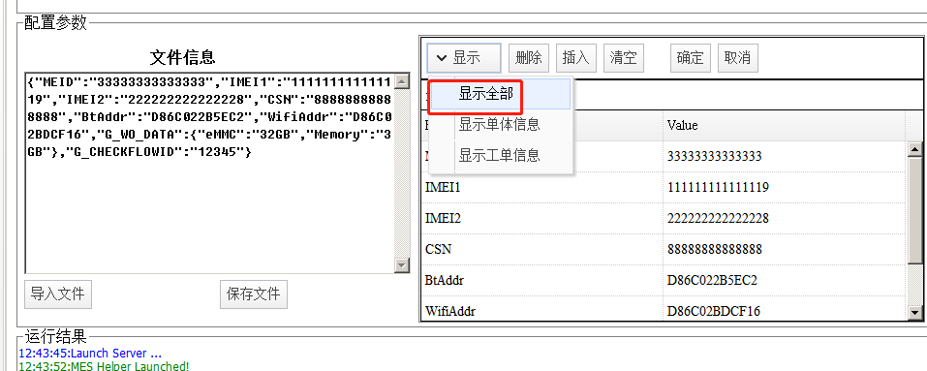
列表里都是即将要写入/检查的号段数据，可以双击Value列进行修改
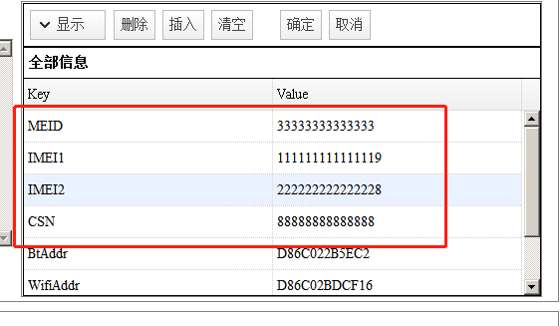
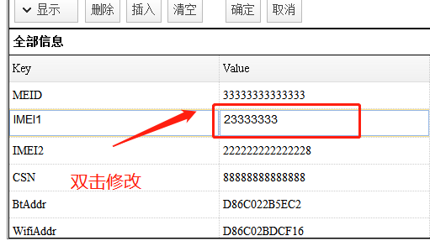

修改完毕后请单击“确定”按钮
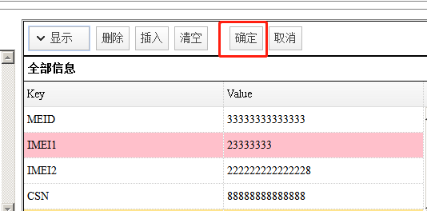

单击“同步”按钮

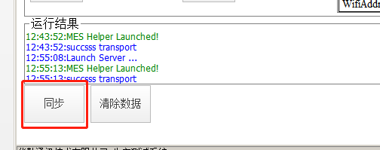

运行写号工具

